WIZ-Embedded WebServer

사용자매뉴얼(Ver. 1.1.0)

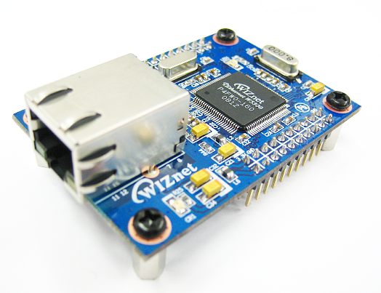

©2007 WIZnet Co., Ltd. All Rights Reserved.

For more information, visit our website at [www.wiznet.co.kr](http://www.wiznet.co.kr)

**Document History Information**

|  |  |  |
| --- | --- | --- |
| **Revision** | **Data** | **Description** |
| Ver. 1.0.0 | 2008. 09. | Release with WIZ-Embedded WebServerlaunching |
| Ver. 1.1.0 | 2013. 06. | The software CD is not provide anymore.  For more software contents, please visit our website.  ([www.wiznet.co.kr](http://www.wiznet.co.kr))  Modified the table of contents in CH 1.3. Software CD is removed in the table of contents. |

**WIZnet’s Online Technical Support**

If you have something to ask about WIZnet Products, Write down your question on Q&A Board in WIZnet website ([www.wiznet.co.kr](http://www.wiznet.co.kr)). WIZnet Engineer will give an answer as soon as possible.

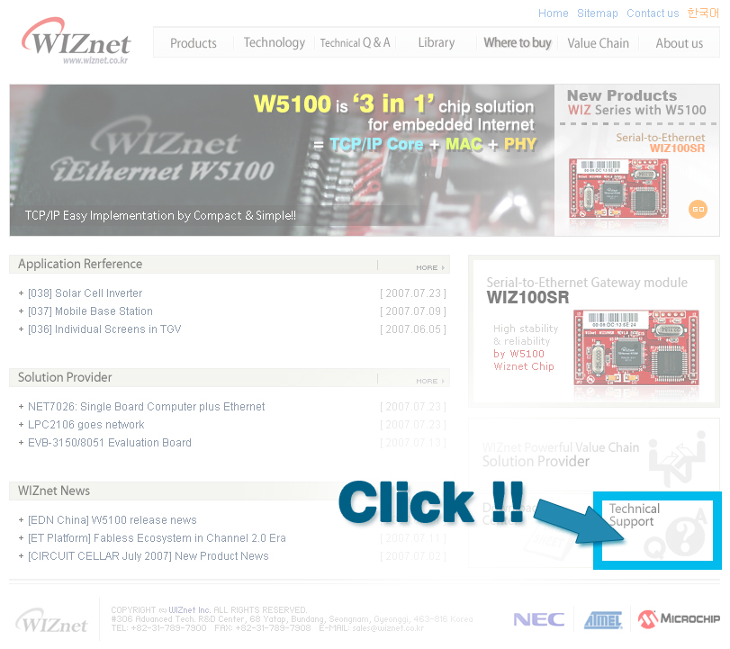

**목 차**

1. 제품소개 6

1.1. 주요기능 6

1.2. 제품사양 7

1.3. 제품 구성품 (WIZ-Embedded WebServer) 7

2. Block Diagram 8

3. WIZ-Embedded WebServer Base Board 9

4. 시작하기 15

4.1. Configuration Tool 15

4.2. 동작시험 20

5. 프로그래머 가이드 25

5.1. 메모리맵 25

5.2. WIZ-Embedded WebServer 펌웨어 25

5.3. 컴파일하기 27

5.4. 다운로드하기 28

6. WIZ-Embedded WebServer 하드웨어 사양 30

6.1. Parameters 30

6.2. Specification 30

6.3. Board Dimensions and Pin Assignment 30

7. Warranty 34

**Tables**

Table 1. 제품사양 7

Table 2. WIZ-Embedded WebServer EVB 구성품 8

Table 3 WIZ-Embedded WebServer PIN MAP 11

Table 4. Expansion Connector 14

Table 5. WIZ-Embedded WebServer 테스트 환경 20

Table 6. WIZ-Embedded WebServer 주요 소스 26

Table 7. WIZ-Embedded WebServer PINMAP 30

**Figures**

Figure 1. Block Diagram 8

Figure 2. WIZ-Embedded WebServer Base Board Lyout 10

Figure 3. WIZ-Embedded WebServer PIN MAP 11

Figure 4. LED 12

Figure 5. Switch 12

Figure 6. 16x2 LCD 13

Figure 7. VR 13

Figure 8. Temperature Sensor 13

Figure 9. Configuration Tool 15

Figure 10. Board Search Window 17

Figure 11. Open dialog box for uploading 17

Figure 12. Firmware uploading window 18

Figure 13. Complete Uploading 18

Figure 14. Flash Rom Image File 19

Figure 15. ROM File Maker 19

Figure 16. ROM Image File Make 20

Figure 17. WIZ-Embedded WebServer 외부 인터페이스 21

Figure 18. WIZ-Embedde WebServer index page 22

Figure 19. WIZ-Embedde WebServer Digital Output Page 22

Figure 20. WIZ-Embedde WebServer Digital Input Page 23

Figure 21. WIZ-Embedde WebServer Analog Input Page 23

Figure 22. WIZ-Embedded WebServer 메모리 맵 25

Figure 23. AVR Studio 27

Figure 24. ATmega128 ISP 28

Figure 25. WIZ-Embedded WebServer Boot Loader Program 29

Figure 26. WIZ-Embedded WebServer Pin Map 30

Figure 27. WIZ-Embedded WebServer Board Dimension 31

Figure 28. RJ-45 PIN Assignment 33

# 제품소개

WIZ-Embedded WebServer는 소형의 마이컴으로 동작하는 Web Server로써 Web Browser상 에서 디지털 출력포트를 제어하거나 디지털 입력 및 아날로그 입력 값을 모니터링 할 수 있는 Embedded Web Server Application Board입니다. Web Browser에서 보드로 접속하였을 때 출력되는 웹페이지는 보드내의 Serial Flash Memory장치에 저장되어 있으며 네트웍을 통해 업데이트 될 수 있습니다.

## 주요기능

* HTTP Server로 동작
* W5300 하드웨어 칩에 의한 안정성 및 신뢰성 확보
* 쉬운 설정 및 제어를 위한 Configuration Tool Program 제공
* 10/100 Mbps Ethernet 인터페이스
* RoHS Compliant

## 제품사양

|  |  |
| --- | --- |
| 항목 | 사양 |
| MCU | ATmega128  (having internal 128K Flash, 4K SRAM, 4K EEPROM, external 32K SRAM, 512K Serial Flash) |
| Protocols | TCP/IP - W5300 (Ethernet MAC & PHY Embedded)  UDP – Configuration  HTTP Server  DHCP |
| Network Interface | 10/100 Mbps Auto-sensing, RJ-45 Connector |
| Input Voltage | DC 5V |
| Power Consumption | Under 180mA |
| Temperature | 0°C ~ 80°C (Operation), -40°C ~ 85°C (Storage) |
| Humidity | 10 ~ 90% |

Table 1. 제품사양

## 제품 구성품 (WIZ-Embedded WebServer)

|  |  |
| --- | --- |
|  | WIZ-Embedded WebServer Module |
|  | WIZ-Embedded WebServer Base Board |
| cable02 | LAN 케이블 |
| power | 5V 전원 어댑터 |

Table 2. WIZ-Embedded WebServer EVB 구성품

☞ 위의 구성품 중 빠진 것이 있으면 바로 구매처로 연락 주시기 바랍니다.

☞ 옵션 제품은 별도 구매가 필요합니다.

☞ 소프트웨어는 위즈네트 웹 사이트에서 제공합니다. ([www.wiznet.co.kr](http://www.wiznet.co.kr))

# Block Diagram

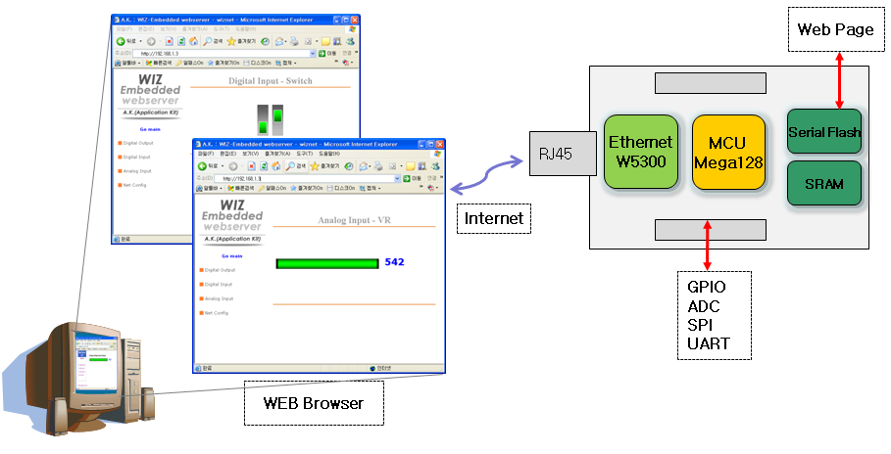

Figure 1. Block Diagram

WIZ-Embedded WebServer AK 보드의 Main MCU는 8bit AVR(ATmega128)이고 Ethernet 처리는 Hard Wired TCP/IP W5300을 통해 이루어 집니다. Web Browser에서 보드의 IP주소로 접속하면 보드의 Serial Flash Memory에 저장된 웹페이지를 전송하고, 웹페이지에 따라 디지털 출력, 입력, 아날로그 입력, 네트웍 설정값 등을 웹 웹페이지상에서 제어할 수 있습니다.

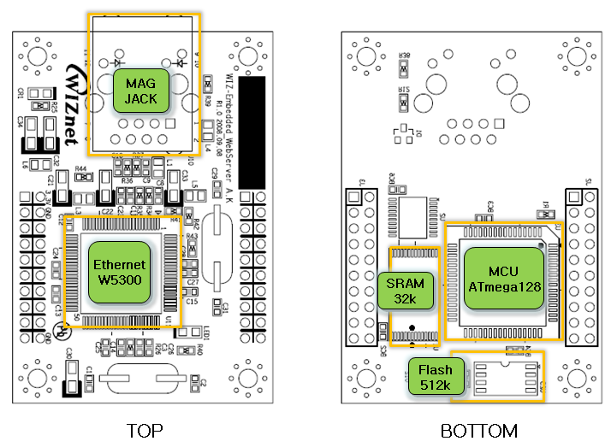

# WIZ-Embedded WebServer Base Board

WIZ-Embedded WebServer Base Board는 WIZ-Embedded WebServer Module를 테스트 할 수 있는 보드 입니다.

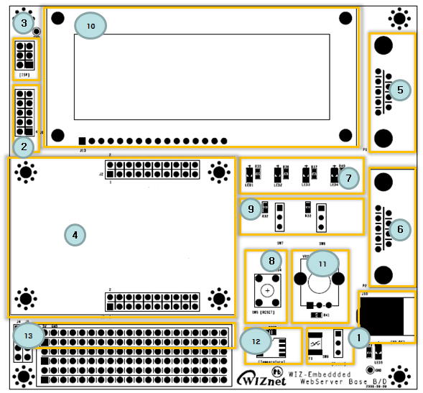

Figure 2. WIZ-Embedded WebServer Base Board Layout

1. 전원

DC 5V (500mA 이상) 어댑터를 이용하여 연결하고 파워 스위치를 이용해 보드 전체의 전원을 On/Off할 수 있습니다.



1. ATmega128 JTAG Connector

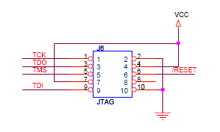

Figure 3. AVR JTAG Connector

1. ATmega128 ISP Connector

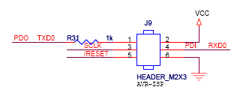

Figure 4. AVR ISP Connector

1. WIZ-Embedded WebServer Module Connector

WIZ-Embedded WebServer를 연결할 수 있는 커넥터로 아래 그림과 같은 핀맵으로 접속됩니다.

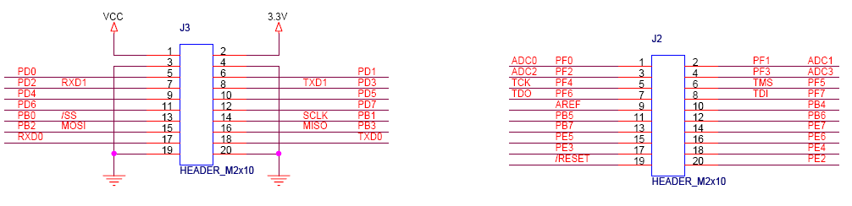

Figure 5. WIZ-Embedded WebServer PIN MAP

|  |  |  |  |  |
| --- | --- | --- | --- | --- |
| J3 | |  | J2 | |
| 3.3V | 3.3V |  | ADC0/PF0 | ADC1/PF1 |
| GND | GND |  | ADC2/PF2 | ADC3/PF3 |
| SCL/INT0/PD0 | SDA/INT0/PD1 |  | ADC4/PF4 | ADC5/PF5 |
| RXD1/INT2/PD2 | TXD1/INT3/PD3 |  | ADC6/PF6 | ADC7/PF7 |
| ICP1/PD4 | XCK1/PD5 |  | AREF | PB4 |
| T1/PD6 | T2/PD7 |  | PB5 | PB6 |
| SS/PB0 | SCK/PB1 |  | PB7 | PE7 |
| MOSI/PB2 | MISO/PB3 |  | PE5 | PE6 |
| RXD0/PE0 | TXD0/PE1 |  | PE3 | PE4 |
| GND | GND |  | /RESET | PE2 |

Table 3 WIZ-Embedded WebServer PIN MAP

1. Serial Connector(UART0)

개발시 디버깅 정보를 시리얼 포트로 전송할 수 있습니다.

1. Serial Connector(UART1)

개발시 디버깅 정보를 시리얼 포트로 전송할 수 있습니다.

1. LED

WIZ-Embedded WebServer Base Board에는 4개의 LED가 있고 각각 PORTB.4~7에 연결되어 있습니다.

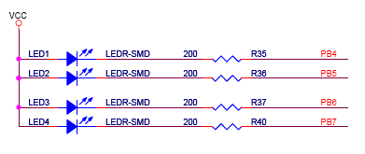

Figure 6. WIZ-Embedded WebServer LED

1. System Reset Switch
2. Switch

스위치는 PORTE.5~6에 연결되어 있고 슬라이드 스위치 입니다.

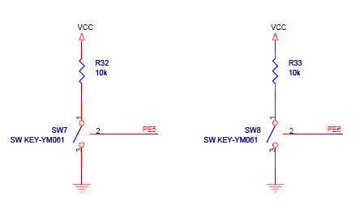

Figure 7. WIZ-Embedded WebServer Switch

1. 16X2 character LCD

16x2 LCD는 4bit제어 방식으로 제어되고 PORTD, PORTE에 연결되어 있습니다.

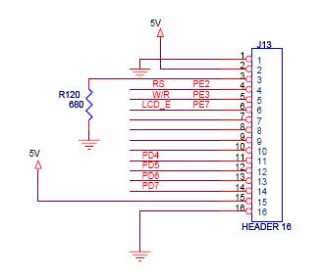

Figure 8. WIZ-Embedded WebServer 16x2 LCD

1. 가변저항

아날로그 데이터를 쉽게 테스트 하기 위해 가변저항을 이용하여 아날로그 변화값을 입력 받을 수 있습니다. 가변저항은 ADC0 채널에 연결되어 있습니다.

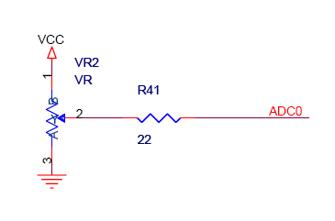

Figure 9. WIZ-Embedded WebServer VR

1. 디지털 온도센서

온도센서는 Microchips사의 12bit 해상도를 가진 TC77을 사용하고 있습니다. 온도센서의 제어는 SPI방식을 사용하며 PB0를 통해 선택할 수 있습니다.

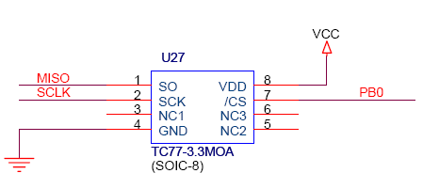

Figure 10. WIZ-Embedded WebServer Temperature Sensor

1. 확장 커넥터

ATmega128의 기능 핀과 GPIO핀을 확장할 수 있는 커넥터(J12) 입니다.

|  |  |  |  |
| --- | --- | --- | --- |
| NO | FUNCTION | NO | FUNCTION |
| 1 | NC | 2 | 5V |
| 3 | NC | 4 | GND |
| 5 | SCL/INT0/PD0 | 6 | ADC0/PF0 |
| 7 | SDA/INT0/PD1 | 8 | ADC1/PF1 |
| 9 | RXD1/INT2/PD2 | 10 | ADC2/PF2 |
| 11 | TXD1/INT3/PD3 | 12 | ADC3/PF3 |
| 13 | ICP1/PD4 | 14 | ADC4/PF4 |
| 15 | XCK1/PD5 | 16 | ADC5/PF5 |
| 17 | T1/PD6 | 18 | ADC6/PF6 |
| 19 | T2/PD7 | 20 | ADC7/PF7 |
| 21 | SS/PB0 | 22 | AREF |
| 23 | SCK/PB1 | 24 | PE7 |
| 25 | MOSI/PB2 | 26 | PB6 |
| 27 | MISO/PB3 | 28 | PE5 |
| 29 | PB4 | 30 | PE4 |
| 31 | PB5 | 32 | PE3 |
| 33 | PB6 | 34 | PE2 |
| 35 | PB7 | 36 | /RESET |
| 37 | PE1/TXD0 | 38 | NC |
| 39 | PE0/RXD0 | 40 | NC |

Table 4. Expansion Connector

# 시작하기



## Configuration Tool

### 기본 구성 및 네트워크 환경 설정

Figure 11. Configuration Tool

ⓐ Version : 펌웨어(Firmware) 버전을 표시합니다.

ⓑ  Board List : “Search” 버튼을 선택하면, 동일 Subnet 상의 모든 WIZ-Embedded WebServer의 MAC Address가 표시됩니다.

ⓒ Local IP/Port : 연결을 위한 WIZ-Embedded WebServer의 IP Address

ⓓ Subnet : WIZ-Embedded WebServer의 Subnet Mask

ⓔ Gateway : WIZ-Embedded WebServer의 Gateway Address

ⓕ Web Page Upload: WIZ-Embedded WebServer 내부의 플래시 메모리에 웹페이지가 저장된 ROM Image파일을 업로드 할 수 있습니다. 자세한 사항은 “웹 페이지 업로드”를 참조 할 수 있습니다.

ⓖ Enable DHCP Mode : DHCP 모드를 위해 사용되는 옵션으로, 먼저 ‘board list’에서 ‘Enable DHCP mode’를 사용할 보드의 MAC Address를 선택하고 “Setting”버튼을 누르면 해당 보드는 DHCP를 이용해 IP, Subnet Mask와 같은 정보를 얻게 됩니다. (DHCP서버로부터 IP Address를 얻기 때문에 약간의 시간이 소요될 수 있습니다) DHCP로부터 네트워크 정보를 획득한 후에는 재 부팅이 진행 되므로 Search 버튼을 다시 눌러서 변경된 값을 확인하실 수 있습니다. ‘Board list’상의 MAC Address를 클릭하면, DHCP 서버로부터 할당 받은 IP Address, Subnet Mask, Gateway 정보가 화면에 나타납니다. 만약, DHCP 서버가 없거나 기타 이유로 네트워크 Address를 획득하지 못했다면, IP, Subnet, Gateway Address는 모두 0.0.0.0으로 초기화됩니다.

ⓗ Search :Search 기능은 같은 LAN상에 존재하는 모든 모듈을 검색하는 데 사용됩니다.

UDP 브로드캐스트를 사용하여, 동일한 Subnet 상의 모든 모듈이 검색되면, 해당 모듈의 MAC Address가 “Board list”상에 표시됩니다.

ⓘ Setting

본 기능은 WIZ-Embedded WebServer 모듈의 각종 옵션 또는 설정 값을 변경할 때 사용하는 것입니다. 모든 설정 값 변경 또는 선택 후에 “Setting”버튼을 눌러야 그 값이 모듈에 반영이 되고 또, 모듈내의 EEPROM에 저장 되어 모듈의 전원이 차단되는 경우에도 그 설정 값이 유지되게 됩니다.

설정 값을 변경하는 과정은 다음과 같습니다.

① “Board list”에서 설정 값을 변경할 모듈의 MAC Address를 선택(클릭)하면, 해당 모듈에 저장되어 있는 설정 값이 각 필드에 표시됩니다.

② 원하는 필드의 설정 값을 변경하고

③ “Setting”버튼을 누르면 configuration 작업이 완료됩니다.

④ 변경된 configuration으로 초기화됩니다. (모듈이 자동으로 re-booting 됨)

⑤ 변경된 Configuration을 확인하시기 위해서는 Search 버튼을 눌러서 모듈을 검색합니다.

ⓙ Upload

네트워크를 통해 펌웨어를 업로드 합니다.

펌웨어 업로드 과정은 “4.1.2 펌웨어 업로드”에서 따로 상세하게 설명합니다.

☞ 펌웨어 업로드 후 초기화 작업에 20-30초의 시간이 소요됩니다.

ⓚ Exit : Configuration tool 프로그램을 종료합니다.

### 펌웨어 업로드

1. WIZ-Embedded WebServer ConfigTool.exe를 실행시키고, “Search”버튼을 클릭합니다.
2. 모듈이 네트워크에 정상적으로 연결되어 있으면, 아래 그림에서와 같이 “Board list”상에 동일 네트워크 상에 존재하는 모듈의 MAC Address가 표시됩니다.

Figure 12. Board Search Window

1. “Board list”상에서 업로드를 위한 보드를 선택하고, “Upload”버튼을 클릭합니다.

**☞ Ethernet을 통한 업로드 전, 위의 그림에서와 같이 Configuration Tool 프로그램을 통해 먼저 WIZ-Embedded WebServer의 네트워크 정보를 통신이 되는 올바른 값으로 설정해야 합니다. 올바른 값으로 설정되어져 있는 지는 네트워크 정보 설정 후에 Ping 테스트를 통해 확인할 수 있습니다.**

1. Figure 11과 같은 화면이 나타나면, 업로드를 위한 Binary 파일을 선택하고 “열기”버튼을 클릭합니다.

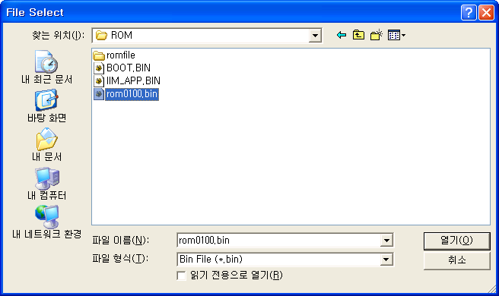

Figure 13. Open dialog box for uploading

**☞ WIZ-Embedded WebServer용 펌웨어 파일 외 다른 파일을 올리지 마십시오.**

1. 아래 그림에서와 같이 “Processing” 이라는 알림창이 나타납니다.

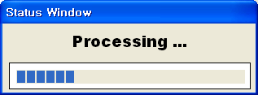

Figure 14. Firmware uploading window

1. 파일이 업로드 되면, 아래 그림에서와 같이 “Complete Uploading”이라는 메시지가 나타납니다.

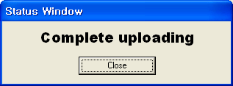

Figure 15. Complete Uploading

### 웹 페이지 업로드

WIZ-Embedded WebServer ConfigTool.exe 프로그램에서 “Web Page Upload”버튼을 클릭하여

1. WIZ-Embedded WebServer ConfigTool.exe를 실행시키고, “Search”버튼을 클릭합니다.
2. 모듈이 네트워크에 정상적으로 연결되어 있으면, 아래 그림에서와 같이 “Board list”상에 동일 네트워크 상에 존재하는 모듈의 MAC Address가 표시됩니다.
3. “Board list”상에서 업로드를 위한 보드를 선택하고, “Web Page Upload”버튼을 클릭합니다.

☞ Ethernet을 통해 웹페이지를 업로드 전, 위의 그림에서와 같이 Configuration Tool 프로그램을 통해 먼저 WIZ-Embedded WebServer의 네트워크 정보를 통신이 되는 올바른 값으로 설정해야 합니다. 올바른 값으로 설정되어져 있는 지는 네트워크 정보 설정 후에 Ping 테스트를 통해 확인할 수 있습니다.

1. Figure 14와 같은 화면이 나타나면, 업로드를 위한 Flash Rom File System(*.rom) 파일을 선택하고 “열기”버튼을 클릭합니다.

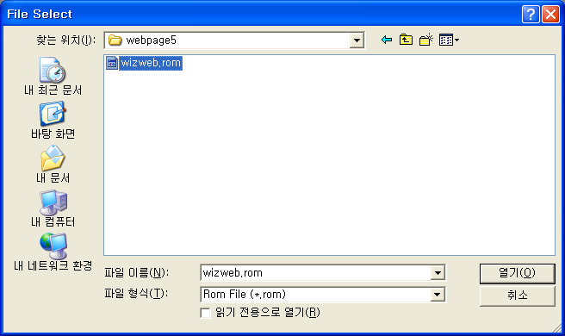

Figure 16. Flash Rom Image File

1. ☞ Flash memory에 저장할 수 있는 Flash Rom File System은 “Rom File Maker Tool rev3.0” 프로그램을 통해 Image를 생성해야 합니다. 자세한 사용방법은 “4.1.4. Rom File Maker rev3.0 사용법”에서 설명 합니다.
2. 파일이 업로드 되면, “Complete Uploading”이라는 메시지가 나타납니다.

### Rom File Maker rev3.0 사용방법

Rom File Maker rev3.0은 사용자 웹페이지를 Flash 메모리에 저장될 수 있도록 ROM Image를 생성해 주는 툴입니다.

“Add Files” 버튼을 이용하여 생성을 원하는 웹페이지 내용을 선택합니다.

주의: 한번에 선택할 수 있는 파일의 수는 제한이 있으므로(통상 15개정도), 파일이 많을경우 “Add Files” 버튼을 클릭하여 여러 번의 걸쳐 전체 파일을 선택할 수 있습니다.

Figure 17. ROM File Maker

“Rom Image File”옵션을 선택하고 “Make Image”버튼을 클릭하면 *.rom파일을 생성할 수 있습니다.

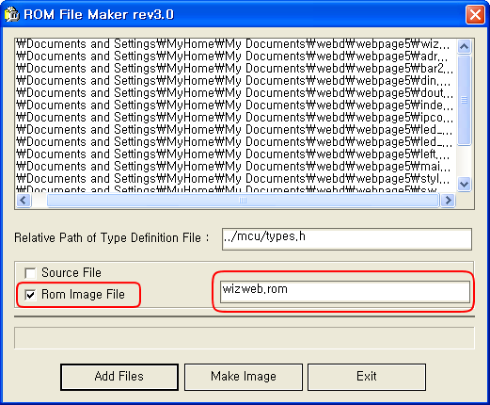

Figure 18. ROM Image File Make

## 동작시험

본 장에서는 WIZ-Embedded WebServer 의 기능이 어떻게 동작할 수 있는지 예제를 통해 테스트해보도록 하겠습니다. 테스트를 위한 PC와 WIZ-Embedded WebServer 의 하드웨어 소프트웨어 필요 사항 아래와 같습니다.

|  |  |  |
| --- | --- | --- |
|  | PC | WIZ-Embedded WebServer |
| Hardware | 1) LAN Port | 1) WIZ-Embedded WebServer Board  2) LAN Cable  3) DC5V Power Adaptor |
| Software | 1) Configuration Tool Program  2) Web Browser |  |

Table 5. WIZ-Embedded WebServer 테스트 환경

### 하드웨어 인터페이스

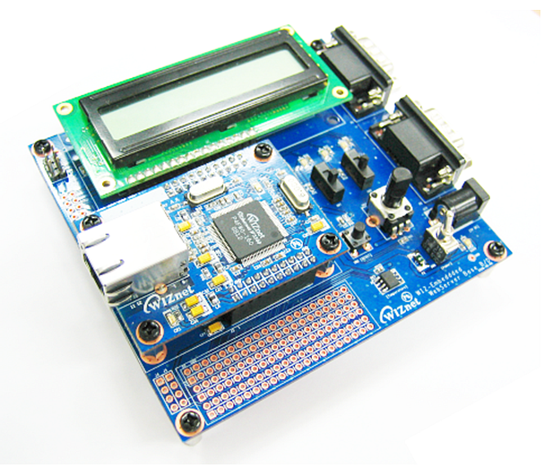

**Serial Cable**

**LAN Cable**

**Power**

Figure 19. WIZ-Embedded WebServer 외부 인터페이스

아래 순서에 따라 설치를 진행하십시오.

**STEP 1**: RJ45 Ethernet 케이블을 이용하여 보드를 네트워크에 연결합니다.

**STEP 2**: 5V DC 어댑터를 WIZ-Embedded WebServer 보드의 파워단자에 연결합니다.

### Web Server 기능 테스트

**STEP1**: WIZ-Embedded WebServer 보드에 전원을 연결합니다.

**STEP2**: Configuration Tool을 이용하여 보드의 환경을 설정합니다.

**STEP3**: 웹브라우저를 실행하고 주소창에 WIZ-Embedded WebServer의 IP를 입력하여 WIZ-Embedded WebServer Module에 접속합니다.

**STEP4**: 정상적으로 접속이 완료되면 웹브라우저상에 index.html 페이지가 출력되는 것을 확인 할 수 있습니다.

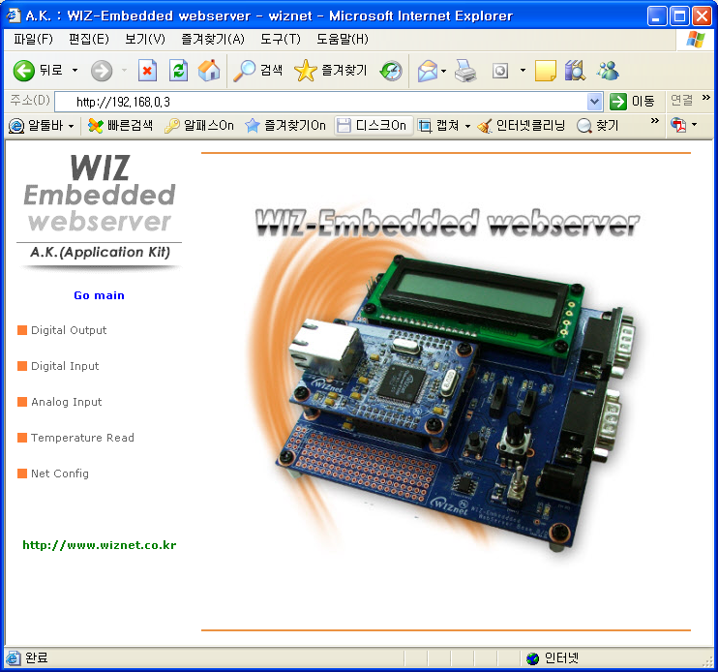

Figure 20. WIZ-Embedded WebServer index page

**STEP5**: 웹브라우저에서 Digital Output메뉴를 클릭하여 WIZ-Embedded WebServer Base Board의 LED및 LCD테스트를 할 수 있습니다.

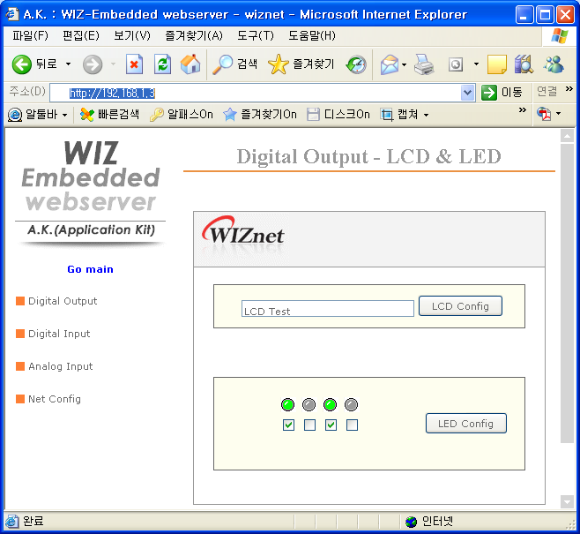

Figure 21. WIZ-Embedded WebServer Digital Output Page

**STEP6**: 웹브라우저에서 Digital Input메뉴를 클릭하여 WIZ-Embedded WebServer Base Board의 Switch의 상태를 확인할 수 있습니다. 스위치 상태는 1초에 한번씩 업데이트 되는 것을 확인할 수 있습니다.

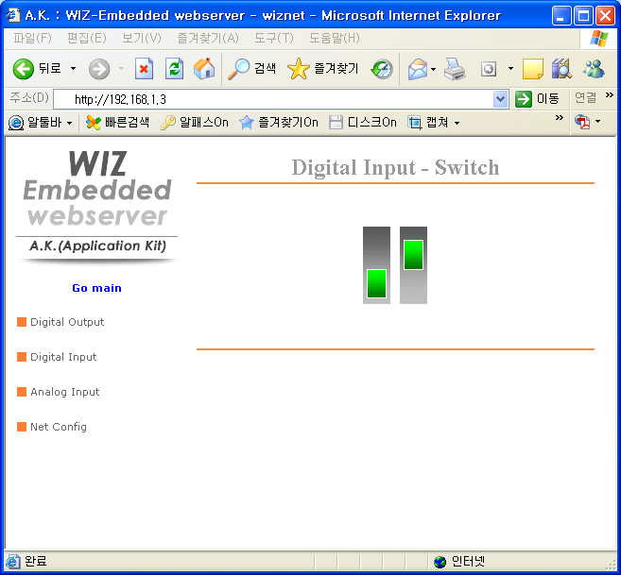

Figure 22. WIZ-Embedded WebServer Digital Input Page

**STEP7**: 웹브라우저에서 Analog Input메뉴를 클릭하여 WIZ-Embedded WebServer Base Board의 가변저항(VR)의 상태에 따른 전압값을 확인할 수 있습니다. VR의 상태는 1초에 한번씩 업데이트 되는 것을 확인할 수 있습니다.

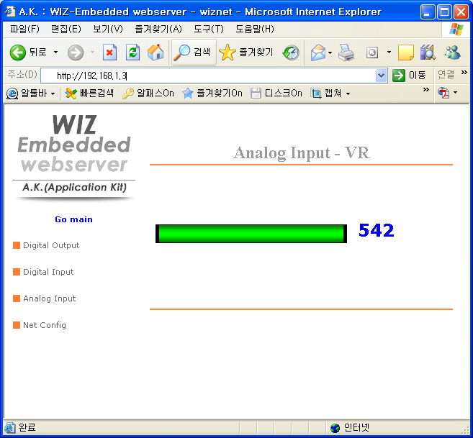

Figure 23. WIZ-Embedded WebServer Analog Input Page

**STEP8**: 웹브라우저에서 Temperature Read메뉴를 클릭하여 WIZ-Embedded WebServer Base Board의 온도센서(TC77)를 이용해 현재보드의 온도값 확인할 수 있습니다.

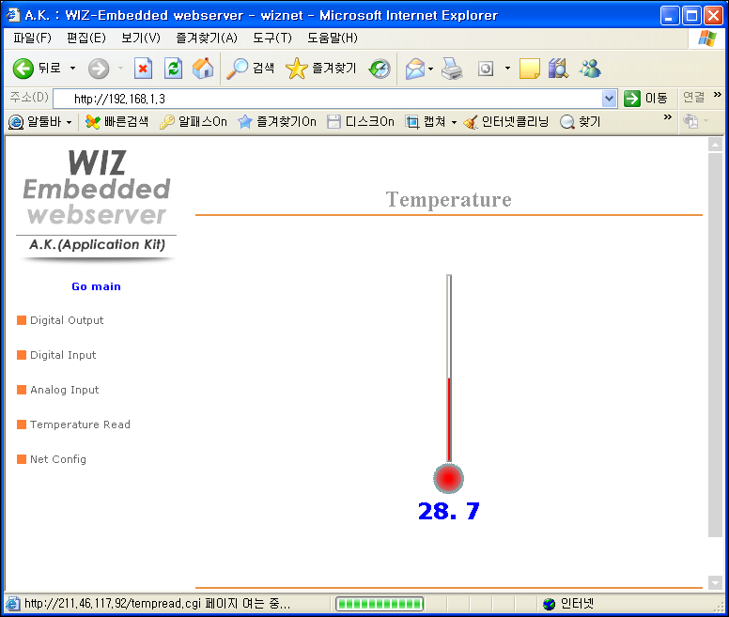

# 프로그래머 가이드



## 메모리맵

WIZ-Embedded WebServer의 메모리 맵은 코드 메모리 128Kbytes와 데이터 메모리 64Kbytes 구성되어 있습니다. 데이터 메모리는 내부 SRAM, W5300영역으로 다시 나누어 집니다. 이와 함께, 4Kbytes의 AVR 내장 EEPROM이 있고 테스트 보드의 각종 환경변수는 이 EEPROM에 저장됩니다.

<Figure 9>은 테스트 보드의 시스템 메모리 맵을 나타냅니다.

Figure 24. WIZ-Embedded WebServer 메모리 맵

## WIZ-Embedded WebServer 펌웨어

WIZ-Embedded WebServer 펌웨어는 main()함수에서 ProcessWebSever, ProcessDhcp, ProcessConfig 함수를 수행 합니다. 각 Process 각각의 역할은 다음과 같습니다.

ProcessWebSever() 함수는 웹서버로 동작하며 웹브라우저에서 받은 HTTP프로토콜을 처리하고 플래시 메모리의 웹페이지를 읽어서 전송하는 함수 입니다. ProcessConfig()함수는 네트웍 설정관련 처리를 하고, ProcessDhcp()함수는 DHCP관련 처리를 수행합니다.

|  |  |  |
| --- | --- | --- |
| 분류 (폴더명) | 파일 | 기능 |
|
| main | main.c | WIZ-Embedded WebServer F/W main() |
| config_task.c | Net Configuration Task |
| dhcp_task.c | DHCP Client관리 |
| iinchip | iinchip_conf.h | System Dependant Defintion of W5300 |
| w5300.c | w5300 I/O 함수 |
| socket.c | w5300용 소켓 API |
| inet | dhcp.c | DHCP Client Protocol 처리 |
| httpd.c | HTTP Protocol 처리 |
| mcu | delay.c | ATmega128의 delay처리 |
| serial.c | UART제어 관련 함수 |
| timer.c | Timer interrupt 처리 함수 |
| types.h | AVR Data Type & Global Definition |
| util | sockutil.c | Socket 관련 utility 함수 |
| util.c | Utility 함수 |
| evb | config.c | 네트웍 관련 정보들을 설정하는 함수 |
| dataflash.c | Serial Flash 처리 함수 |
| evb.c | 보드상의 LED, Switch, LCD등의 각종 장치제어 함수 |
| lcd.c | LCD처리 함수 |
| spi.c | SPI관련 처리 함수 |
| romfile.c | ROM File System 처리 함수 |

Table 6. WIZ-Embedded WebServer 주요 소스

## 컴파일하기

Chapter 5.2의 소스는 SRC 항목에 나열하여 일괄적으로 컴파일 합니다.

WIZ-Embedded WebServer의 펌웨어 컴파일은 WINAVR과 AVRSTUDIO을 이용해서 수행합니다. 우선 WINAVR과 AVRSTUDIO 를 PC에 설치하십시오. 좀더 쉬운 컴파일링을 위하여 AVRSTUDIO 프로젝트 파일을 통해 펌웨어 프로젝트 파일 "~/main/ex03_webserver/wiz-web.aps”을 오픈 합니다.

AVRSTUDIO의 프로젝트 메뉴의 Configuration 옵션에서 컴파일 세팅 사항을 체크하십시오. 세팅방법은 AVR Studio User Guide 를 참조하십시오.

위즈네트에 의해 제공된 펌웨어는 AVR-GCC 3.4.6 기반이며, 다른 버전의 컴파일러에서는 정상 동작하지 않을 수 있습니다.

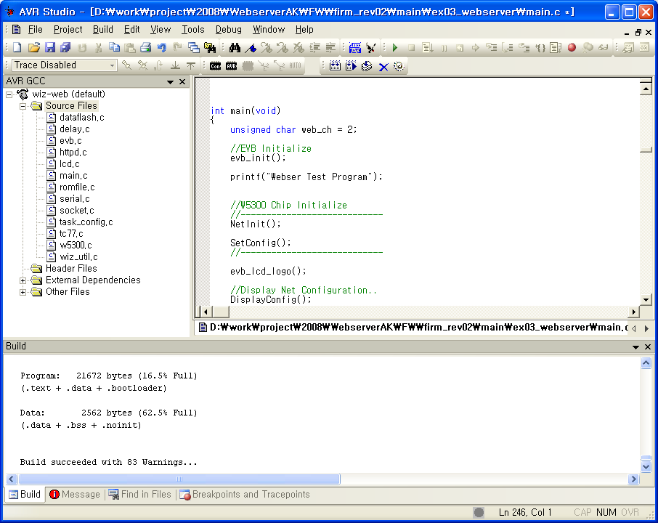

Figure 25. AVR Studio

컴파일이 완료되면, 사용자가 미리 지정한 폴더에 hex 파일이 생성됩니다. 이 파일이 ATmega128에 프로그램 됩니다.

## 다운로드하기

Hex 파일 다운로드를 위해 AVR Studio와 AVRISP 케이블을 사용합니다.

1. AVRISP 케이블을 WIZ-Embedded WebServer Base Board의 J9에 연결합니다.
2. 전원을 연결하고 스위치를 켭니다.
3. AVRStudio.exe를 실행합니다.
4. Device 섹션에서 ATmega128을 선택합니다.
5. FLASH 섹션에서 HEX 파일을 선택합니다.
6. Program 버튼을 클릭합니다.

좀더 자세한 내용은 AVR Tool Guide.pdf를 참고합니다.

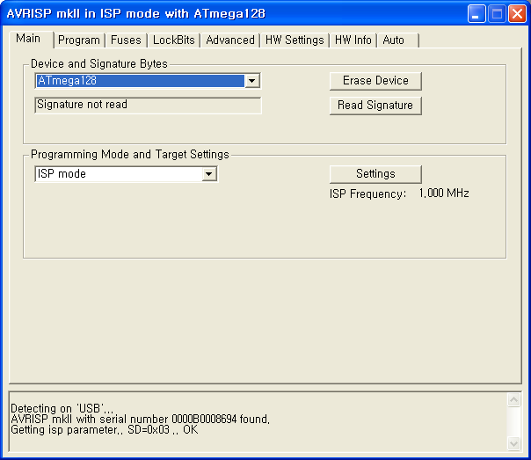

Figure 26. ATmega128 ISP

참고로 네트웍을 통한 펌웨어 업데이트를 위해서는 먼저 부트로더를 프로그램 해야 합니다.

부트로더는 0x1E000번지에 기입되도록 작성되어 있고 먼저 ATmega128을 지우고 Boot.hex 파일을 Program한 후에 펌웨어 파일을 다시 Program하면 됩니다. 이때 “Erase Device Before Programming” 옵션을 체크하지 않아야 부트로더가 지워지지 않습니다.

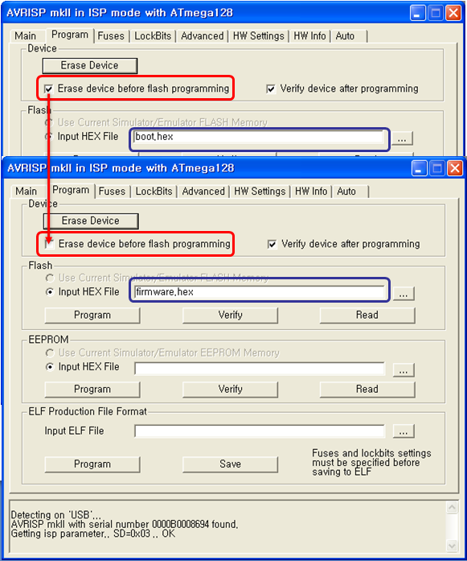

Figure 27. WIZ-Embedded WebServer Boot Loader Program

# WIZ-Embedded WebServer 하드웨어 사양



## Parameters

* Power 5V DC, 3.3V
* Dimension 60 x 42 x 14 (L x W x H)
* Temperature Operating : 0 ~ 80 ℃
* Ethernet 10/100 Base-T Ethernet (Auto detection)

## Specification

* MCU ATmega128
* FLASH 128KByte (MCU Internal) + 512Kbyte(External Serial Flash)
* SRAM 4KByte (MCU Internal) + 32Kbyte (External)
* EEPROM 4KByte (MCU Internal)

## Board Dimensions and Pin Assignment

### 핀 배열



Figure 28. WIZ-Embedded WebServer Pin Map

|  |  |  |  |  |
| --- | --- | --- | --- | --- |
| J3 | |  | J2 | |
| 3.3V | 3.3V |  | ADC0/PF0 | ADC1/PF1 |
| GND | GND |  | ADC2/PF2 | ADC3/PF3 |
| SCL/INT0/PD0 | SDA/INT0/PD1 |  | ADC4/PF4 | ADC5/PF5 |
| RXD1/INT2/PD2 | TXD1/INT3/PD3 |  | ADC6/PF6 | ADC7/PF7 |
| ICP1/PD4 | XCK1/PD5 |  | AREF | PB4 |
| T1/PD6 | T2/PD7 |  | PB5 | PB6 |
| SS/PB0 | SCK/PB1 |  | PB7 | PE7 |
| MOSI/PB2 | MISO/PB3 |  | PE5 | PE6 |
| RXD0/PE0 | TXD0/PE1 |  | PE3 | PE4 |
| GND | GND |  | /RESET | PE2 |

Table 7. WIZ-Embedded WebServer PINMAP

### 제품크기

**WIZ-Embedded WebServer Module**

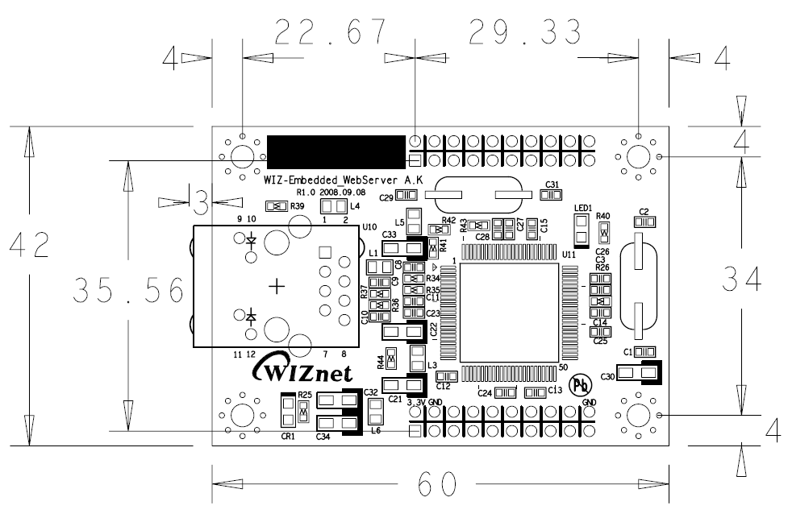

Figure 29. WIZ-Embedded WebServer Board Dimension

**WIZ-Embedded WebServer Base Board**

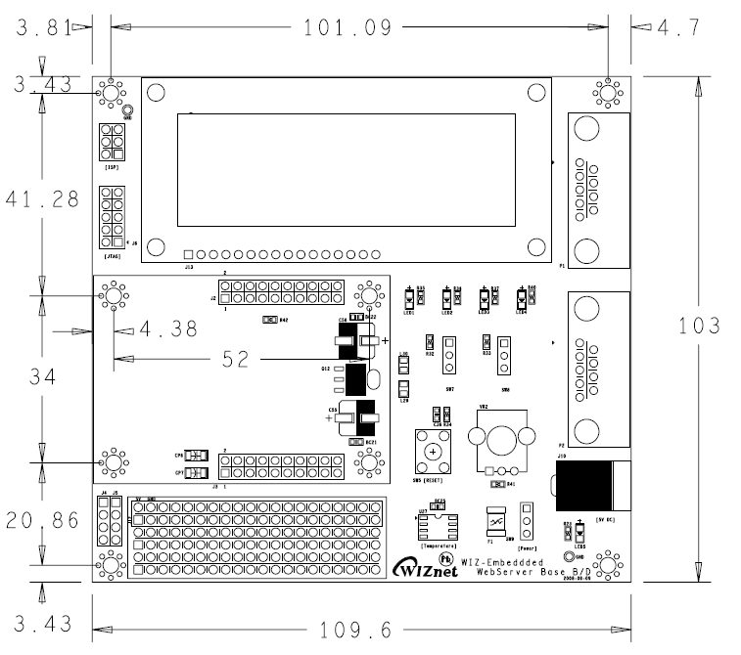

### Connector 사양

**RJ45 : Ethernet Port Pinouts**

|  |  |
| --- | --- |
| **MagJack**  Figure 30. RJ-45 PIN Assignment | |
| Figure 31. RJ-45 PIN Assignment   |  |  | | --- | --- | | **Pin** | **Signal** | | 1 | TX+ | | 2 | TX- | | 3 | RX+ | | 6 | RX- | |  |
| **RS-232** |  |



|  |  |  |
| --- | --- | --- |
| **Pin Number** | **Signal** | **Description** |
| 1 | NC | Not Connected |
| 2 | RxD | Receive Data |
| 3 | TxD | Transmit Data |
| 4 | NC | Not Connected |
| 5 | GND | Ground |
| 6 | NC | Not Connected |
| 7 | NC | Not Connected |
| 8 | NC | Not Connected |
| 9 | NC | Not Connected |

Figure 32. RS-232 PIN Assignment

# Warranty

WIZnet Co., Ltd. offers the following limited warranties applicable only to the original purchaser. This offer is non-transferable.

WIZnet warrants our products and its parts against defects in materials and workmanship under normal use for period of standard ONE(1) YEAR for the WIZ-Embedded WebServer board and labor warranty after the date of original retail purchase. During this period, WIZnet will repair or replace a defective products or part free of charge.

**Warranty Conditions:**

The warranty applies only to products distributed by WIZnet or our official distributors.

1. The warranty applies only to defects in material or workmanship as mentioned above in 7. Warranty.
2. The warranty applies only to defects which occur during normal use and does not extend to damage to products or parts which results from alternation, repair, modification, faulty installation or service by anyone other than someone authorized by WIZnet ; damage to products or parts caused by accident, abuse, or misuse, poor maintenance, mishandling, misapplication, or used in violation of instructions furnished by us ; damage occurring in shipment or any damage caused by an act of God, such as lightening or line surge.

**Procedure for Obtaining Warranty Service**

1. Contact an authorized distributors or dealer of WIZnet for obtaining an RMA (Return Merchandise Authorization) request form within the applicable warranty period.
2. Send the products to the distributors or dealers together with the completed RMA request form. All products returned for warranty must be carefully repackaged in the original packing materials.
3. Any service issue, please contact to [sales@wiznet.co.kr](mailto:sales@wiznet.co.kr)